
版本 Revision | V1.0
编号 S/N
日期 Date | 2014-012-20
客户 Customer | 广州市地铁有限公司

广州地铁3号线PTU使用手册

拟制 Prepared
审核 Reviewed
批准 Approved

该文件所包含的内容属深圳市北海轨道交通技术有限公司版权所有。
任何人不得擅自给第三方拷贝，使用和泄露其中部分或全部内容，
除非得到深圳市北海轨道交通技术有限公司的书面授权或在合同中授权。
The information contained herein is the property of Shenzhen Beihai Rail Transit Technology Co.,Ltd.
and may not be copied, used or disclosed in whole or in part to any third party except with written
approval of Shenzhen Beihai Rail Transit Technology Co.,Ltd or, if it has been authorized under a contract.

深圳市北海轨道交通技术有限公司
Shenzhen Beihai Rail Transit Technology Co.,Ltd
修订记录

版本 | 日期 | 修订人 | 说明
V1.0 | 2014-12-20 | 刘智程 | 初稿

PTU功能介绍

概述
广州三号线PTU，是专门针对广州三号线0102车--3940车的一个上位机工具。通过PTU的辅助，可以查看系统的运行状态、动态地图的字库下载和程序更新、查看SD的数据、设置广播系统的音量等。

PTU进入界面示意图
- 打开PTU所在文档
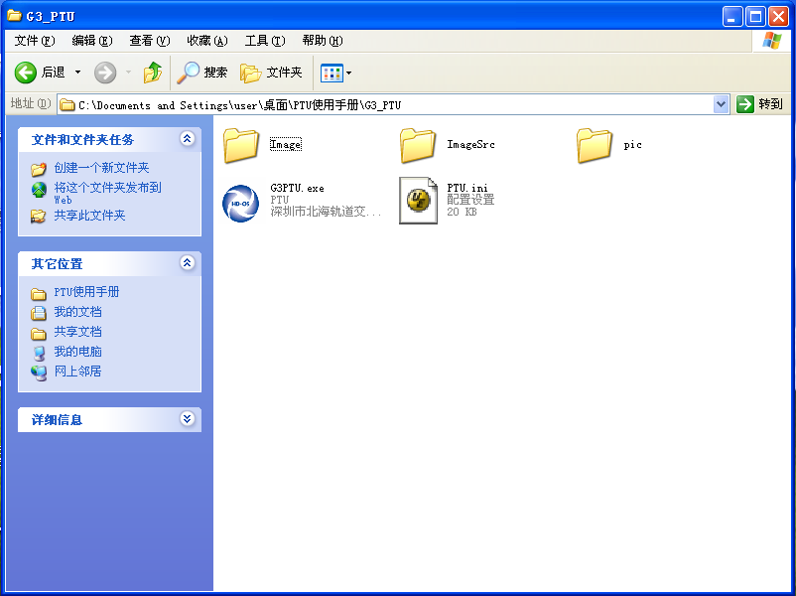
系统文件和界面图片 (用户不可修改和删除)：

用户可配置文件 (用户可修改)：

用户执行文件 ( 用户只能执行)：


- 执行G3PTU.exe 进入主界面
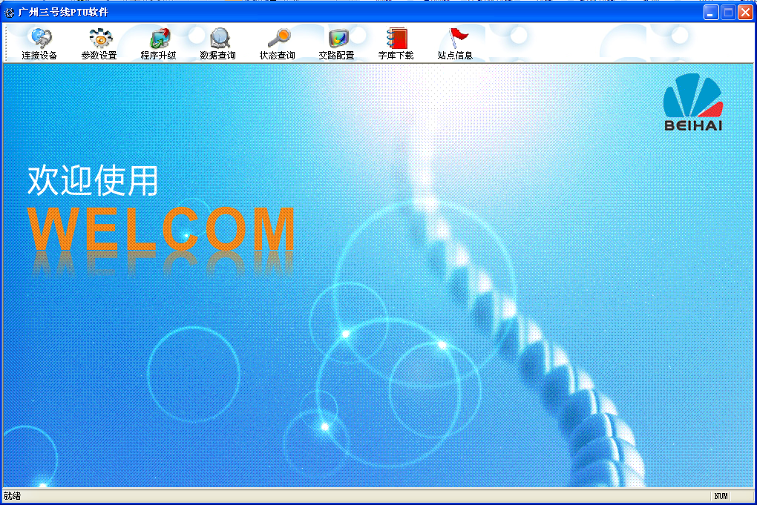

主菜单中各种功能介绍
A)连接设备：主要是电脑采用USB、rs485、rs232串口通讯方式与目标设备进行通讯。
CTC-USB：PTU与PISC的通讯
ATC-USB：PTU与TCMS / ATC的通讯
LCU-COM：选择电脑与设备连接的COM端口(仅限厂家人员使用)
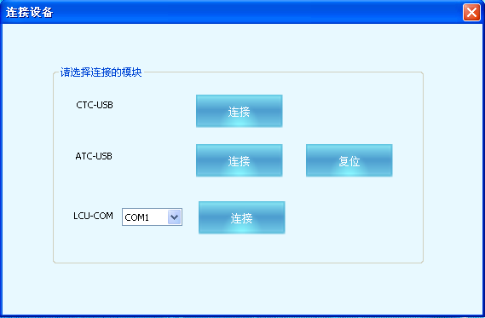

B)参数设置：主要是用于广播系统的音源的声音大小调节和个类型广播响应优先级设置
声音设置：主要调节对象是自动播报的语音音量(模块音量设置)
广播控制盒音量设置：主要调节的的是人工语音和司机室、客室监听音量
优先级设置：可根据需要设置个类型广播的响应优先级别（数字越小，优先级越高）
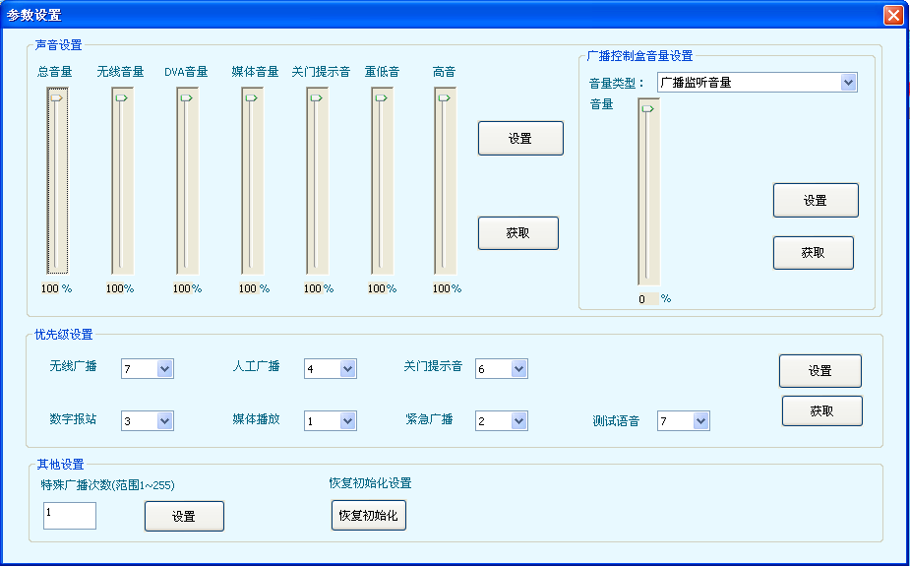
注：参数设置通讯方式为CTC-USB

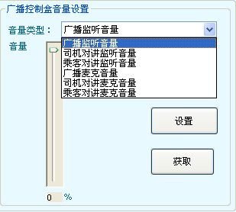
广播监听音量： 自动报站和PA的时候，客室扬声器的音量调节
司机室对讲监听音量： CC的时候，司机室扬声器音量调节
乘客对讲监听音量： 紧急报警的时候，司机室扬声器的音量调节
广播麦克音量： PA的时候，司机室麦克风的音量调节
司机对讲麦克音量： CC的时候，司机室麦克风的音量调节
乘客对讲麦克音量： 紧急报警的时候，紧急报警器的麦克风音量调节

- 程序升级 升级ATC/TCMS 动态地图 本地控制器(LCU) 等
通道选择：选择与PISC设备连接的方式(CTC-USB / COM)
选择与TCMS/ATC设备连接的方式(ATC-USB)
升级类型：
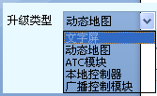
注：广三LED显示屏为 “文字屏”
选择文件：选择程序文件
开始升级：
ATC版本查询：查询ATC/TCMS当前的版本类型

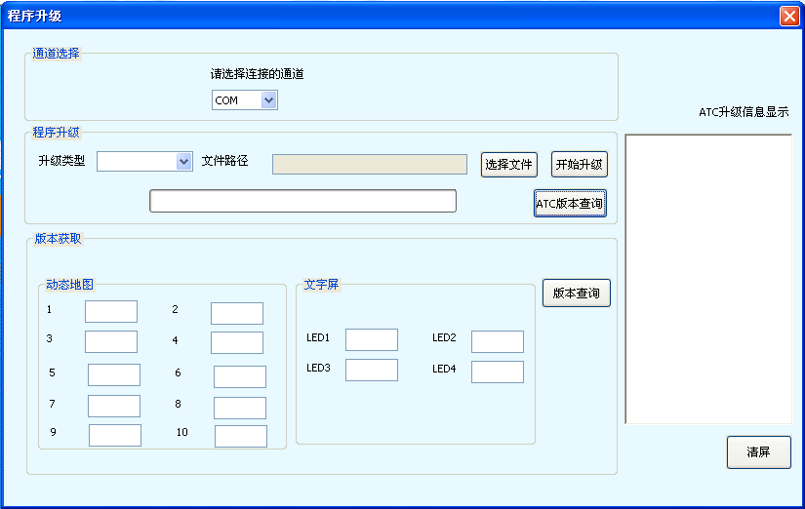
正确操作：
先保证下载端司机室钥匙处于打开状态，并且PISC的Master指示灯处于闪亮状态。打开PTU，连接CTC-USB，选择通道->CTC-USB、升级类型->文字屏、文件后缀 XX.BIN，然后点击开始升级。
下载常见问题及临时解决方法：
1：发现全部屏都处于 “。。。。。。”状态，请立刻关掉PTU下载，或拔出USB线，中断下载。先保证下载端司机室钥匙处于打开状态，并且PISC的Master指示灯处于闪亮状态。如果钥匙没打上，请打上钥匙。如果钥匙打上了（等待1分钟），但是PISC的slave指示灯闪亮状态
检测设备故障，然后换到另一端司机室进行下载操作。
2：发现一辆车的部分、全部动态地图不在”down”状态(显示处于“扫屏”、显示文字、“。。。。。。”)，这种情况分2种类型。
IO模块

 | 客室A
DRAM1 | 客室A | DRAM10
DRAM2 | 客室A | DRAM9
DRAM3 | 客室A | DRAM8
DRAM4 | 客室A | DRAM7
DRAM5 | 客室A | DRAM6
举例说明：
- 发现动态地图都不在”down”状态(显示处于“扫屏”、显示文字)，请检测客室A的IO模块是否正常工作，或者检测DRAM1 “485进端”通讯线路是否正常。更换一个IO模块，如果问题依旧，查看这辆车的DRAM1的（控制板、485进端）工作情况。
- DRAM1 下载异常(显示处于“扫屏”、显示文字)，DRAM2- DRAM10都正常，DRAM1的控制板出了问题。DRAM1 下载异常(黑屏、数码管不亮，但电源供应正常)，请拿JLINK烧写动态地图程序。DRAM1 下载异常(黑屏、数码管亮)，检查控制板到LED板的数据线。
- DRAM1-DRAM3正常，DRAM4-DRAM10异常(显示处于“扫屏”、显示文字)，检查DRAM3和DRAM4之间的485通讯（DRAM3的8.9.10 和DRAM4的4.5.6是否导通、DRAM3的4.5.6和DRAM3的8.9.10是否导通）。DRAM4-DRAM10异常(黑屏、数码管不亮、但电源供应正常)，请拿JLINK烧写动态地图程序。DRAM4- DRAM10下载异常(黑屏、数码管亮)，检查控制板到LED板的数据线。

3：发现一辆车不在”down”状态且显示“。。。。。。”，请立刻关掉PTU下载，或拔出USB线。然后检测不处于”down”状态的这辆车的IO模块是否正常工作，或者检测这辆车的通讯线路是否稳定。建议换一个IO模块看下情况，如果问题依旧，请检查485线路，可能出现485线上的DB9插头松动 。也可以下载一张图片看下下载后的状态，如果下载后显示“扫屏”，可以确定是485线路不稳定导致。然后检测485线路 和电源线路，485的”+-”是否短路 或者485线和电源线短接。（如果下载图片时出现这样的问题，建议单张图片下载，这样麻烦，但可以临时解决下载字库的问题。当然，下载程序不能这样做）
注：
电源：直流110V

- 历史故障查询
RTC时间设置：设置ATC / TCMS 的系统时间
下载文件：通过ATC-USB连接ATC /TCMS 后可选择SD卡中的数据，当ATC/TCMS 和PISC和MVB 处于通讯状态时下载不了，下载时会提示“SD卡不处于空闲状态”。建议取出SD卡，直接拷贝数据。
选择下载文件：选择从SD卡中读出的PISC.TXT 、TCMS.TXT文件
历史查询：选择要查询的文件后会列出数据内容
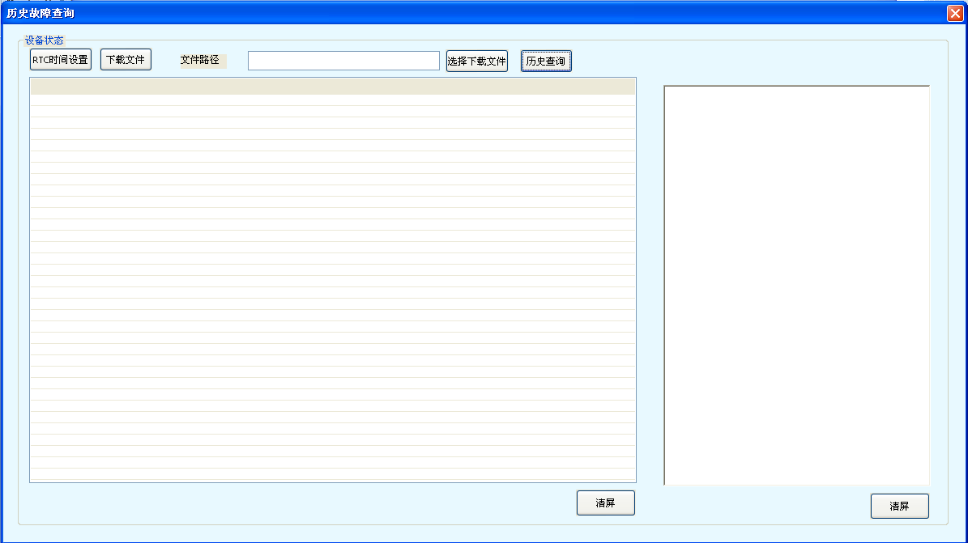
注：通讯方式为ATC-USB

E)状态查询 ：通过CTC-USB连接PISC，实时查询系统设备运行状态
查询：只要和PISC相连，点击查询，就可实时查询各设备状态
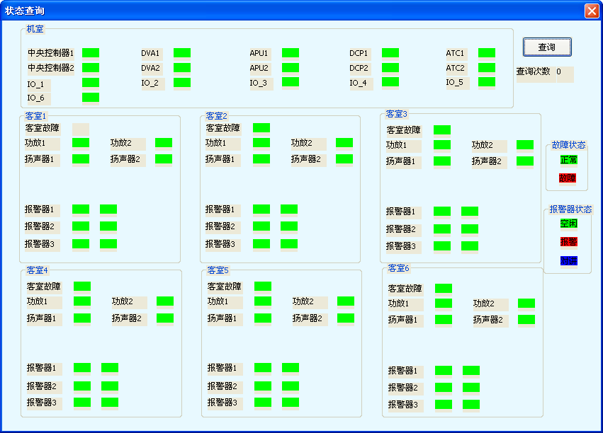

F）交路配置
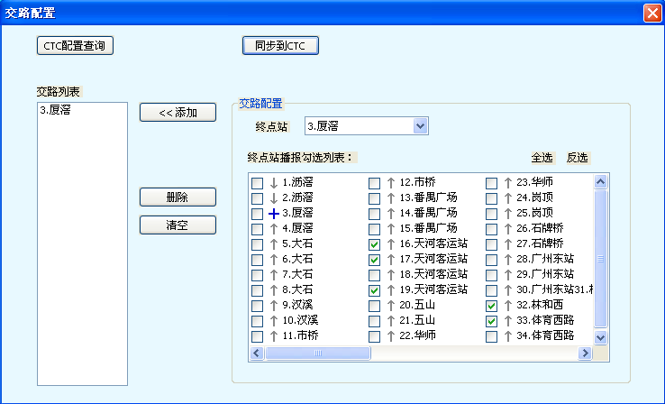
注：只适合北海公司人员调试用

G)字库下载 ： 具体操作见下 -> PTU字库编辑、下载详解
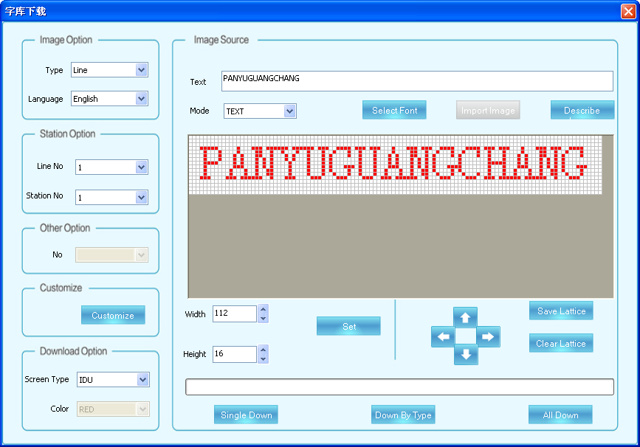

H）站点信息：具体操作见下 –> PTU站配置详解
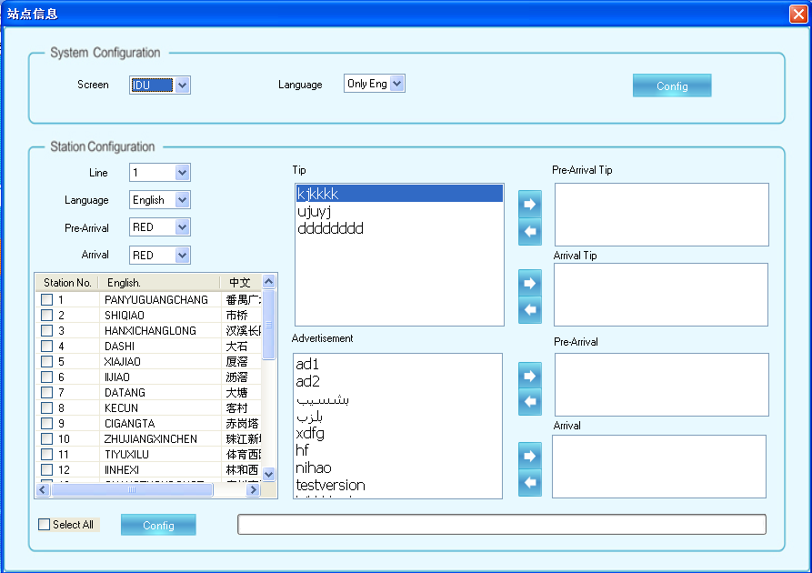

PTU字库编辑、下载详解

PTU字库编辑界面介绍
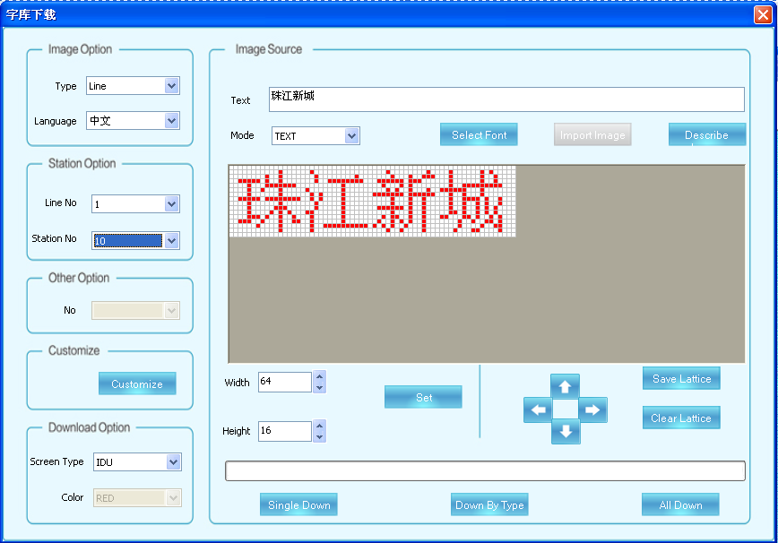
- Image Option :图片类型选择和语言选择
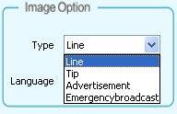
Line：各个站台的站名具体可查看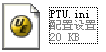中的[StationLine1]栏。

TIP：下一站：、终点站：之类的组合词。具体可查看中的[TIP]栏和[ExtraTips]栏。
注：TIP的数量修改是在中。如我想要TIP的数量设为6。[ExtraTips]
的数量设为8.总共TIP数量14
但现在
[TIP] 不会在站配置信息里面出现的TIP
TipsCount=3
Tips0=This Station is;ايستگاه
Tips1=Train terminates here;ايستگاه پاياني
Tips2=Next Station;ايستگاه بعدي

[ExtraTips] 会在站配置信息里面出现的TIP
TipsCount=3
Tips0=kjkkkk;sddddd
Tips1=ujuyj;ytytt
Tips2=dddddddd;dddddddddd

可改为
[TIP]
TipsCount=6
Tips0=This Station is;ايستگاه
Tips1=Train terminates here;ايستگاه پاياني
Tips2=Next Station;ايستگاه بعدي
Tips3=This Station is;ايستگاه
Tips4=Train terminates here;ايستگاه پاياني
Tips5=Next Station;ايستگاه بعدي

[ExtraTips]
TipsCount=7
Tips0=kjkkkk;sddddd
Tips1=ujuyj;ytytt
Tips2=dddddddd;dddddddddd
Tips3=kjkkkk;sddddd
Tips4=ujuyj;ytytt
Tips5=dddddddd;dddddddddd
Tips6=kjkkkk;sddddd
点击保存，重新执行G3PTU.exe即可。

发现两种情况下的TIP总数：
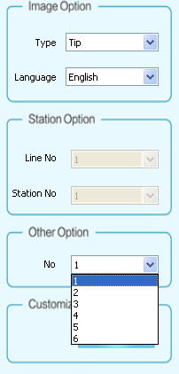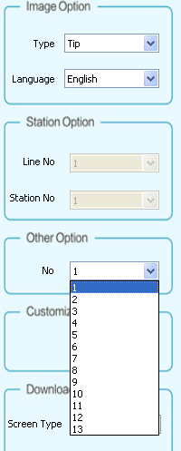

Advertisement：广告词。具体可查看中的[AD]栏。
Emergency broadcast：紧急广播。具体可查看中的[BROADCAST]栏。

- Station option：线号和站台索引号
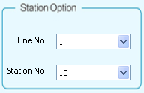
Line No：对于广州四号线，只选择LINE -> 1
Station No：只有在Image Option中选择LINE 时才 可以对站索引进行选择。

- Other option ：Advertisement、Emergency broadcast、TIP的索引选择栏
只有在Image Option中选择Advertisement、Emergency broadcast、TIP时才 可以对索引选择栏进行选择。

- Customize ：配置紧急广播、广告、ExtraTips
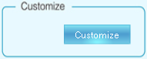
ExtraTips：会在站点信息中显示的TIP。如换乘信息
举例：
1：想要配置一条”可换乘gz8号线” 的ExtraTips。
2：想要配置一条”火警” 的Emergency broadcast。
3：想要配置一条line有20个站。
4：想要配置一条“下一站:”这样的TIP。
例1：
1：点击Customize 进入界面
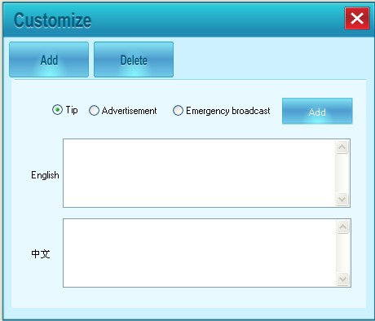

TIP：这里配置的为ExtraTips：会在站点信息中显示的TIP（如换乘信息）。另一种为组成显示内容搭配语句（如 下一站:）。
在PTU.ini 文件中就可以看到有二种TIP。( TIP / ExtraTips)
Advertisement：广三项目没用到。（也没去配，非厂家人员不要去配置）。
Emergency broadcast：紧急广播显示词。
2：选中TIP。
3：在对应的中文、英文栏写入要加的语句。
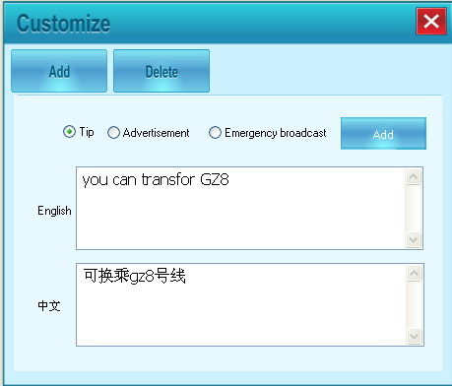

4：点击Add。并在弹出的确认框中点击确认。

5：TYPE 选中 TIP、language依次选中中文/英文、NO选中最新的一个。
如下图：
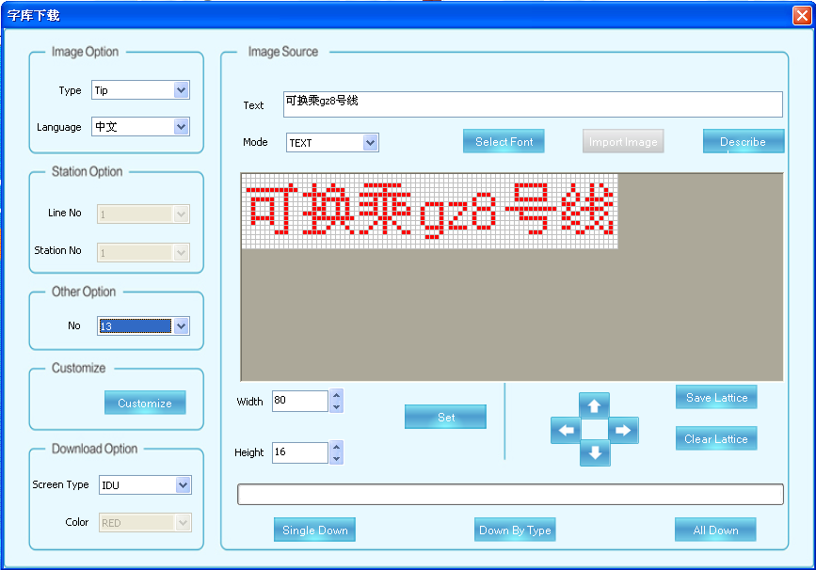

6：点击“Select Font”。选中后点击确认。
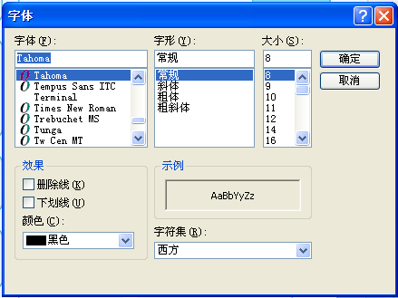
广三采用自体配置：
中文：Tahoma 常规 五号
英文：Times New Roman 常规 小四

7：点击“Describe”。观察图片框是否出现“可换乘gz8号线”字样。

8：点击“Save Lattice”。

例二：
1：点击Customize 进入界面
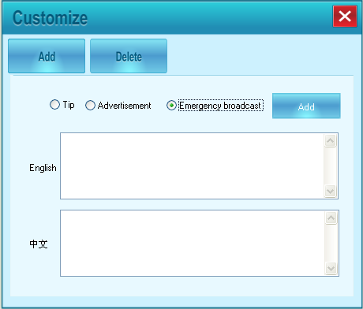

TIP：这里配置的为ExtraTips：会在站点信息中显示的TIP（如换乘信息）。另一种为组成显示内容搭配语句（如 下一站:）。
在PTU.ini 文件中就可以看到有二种TIP。( TIP / ExtraTips)
Advertisement：广三项目没用到。（也没去配，非厂家人员不要去配置）。

Emergency broadcast：紧急广播显示词。

2：选中Emergency broadcast。

3：在对应的中文、英文栏写入要加的语句。
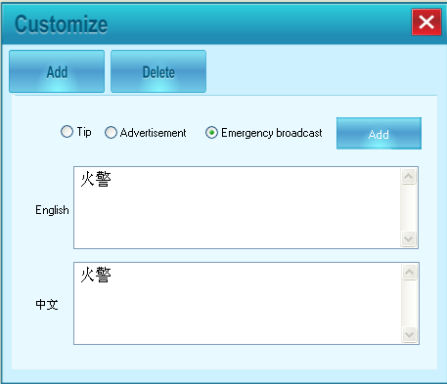

4：点击Add。并在弹出的确认框中点击确认。

5：TYPE 选中 Emergency broadcast、language依次选中中文/英文、NO选中最新的一个。
如下图：
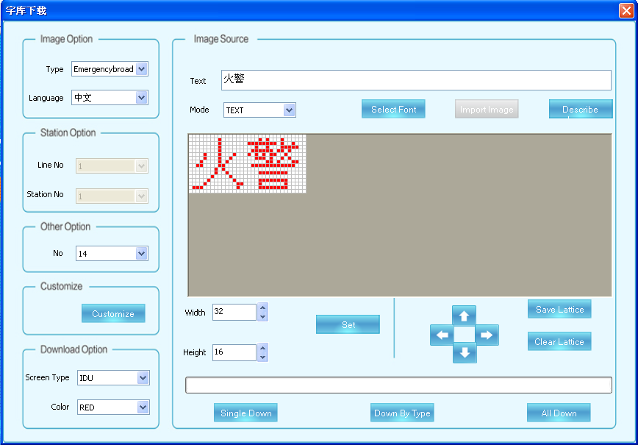

6：点击“Select Font”。选中后点击确认。
广三采用自体配置：
中文：Tahoma 常规 五号
英文：Times New Roman 常规 小四

7：点击“Describe”。观察图片框是否出现“火警”字样。

8：点击“Save Lattice”

例三：

1：打开文件。
2：找到[StationLine1]。并作出如下改动
StationCount=20，点击保存。
3：重新执行G3PTU.exe即可
4：TYPE 选中 LINE、language依次选中中文/英文、Line No 选中1、Station No 从1开始到20 依次选中做如
下操作。
5：点击“Select Font”。选中后点击确认。
广三采用自体配置：
中文：Tahoma 常规 五号
英文：Times New Roman 常规 小四

6：输入NO.1对应的站名。点击“Describe”。观察图片框是否出现站名。

7：点击“Save Lattice”

例四：

1：打开文件。

2：找到[TIP]。
发现原来的文件：
[TIP]
TipsCount=4
Tips0=This Station is;ايستگاه
Tips1=Train terminates here;ايستگاه پاياني
Tips2=Next Station;ايستگاه بعدي
Tips3=This Station is;ايستگاه

改成：
TipsCount=5
Tips0=This Station is;ايستگاه
Tips1=Train terminates here;ايستگاه پاياني
Tips2=Next Station;ايستگاه بعدي
Tips3=This Station is;ايستگاه
Tips4=This Station is; 下一站:

点击保存。
3：重新执行G3PTU.exe即可
4：TYPE 选中 tip、language依次选中中文/英文、No 选中5。
5：点击“Select Font”。选中后点击确认。
广三采用自体配置：
中文：Tahoma 常规 五号
英文：Times New Roman 常规 小四

6：输入要加入的“TIP”->“下一站:”，点击“Describe”。观察图片框是否出现想要的TIP（下一站:）。

7：点击“Save Lattice”

PTU站配置详解
在配置完所有的LINE(站名)、TIP、ExtraTips、Emergency broadcast图片后，打开站点信息菜单。如图：

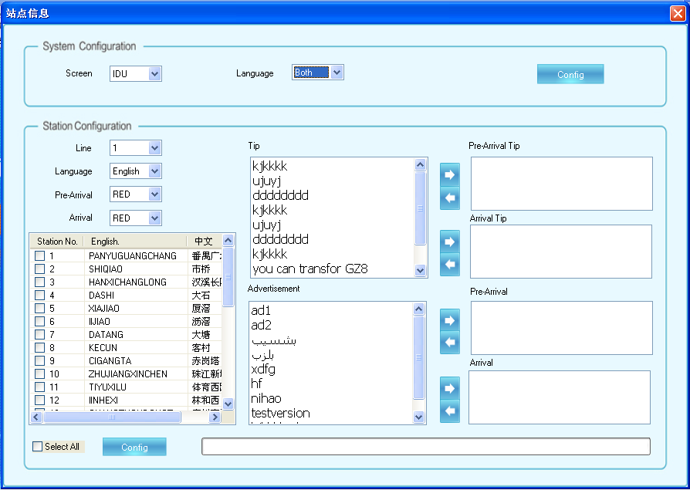
System Configuration：
Screen：广三是选中IDU
Language：选中Both （如果要led屏只显示中文，把语言选中“中文”，然后点击 “config”按钮）
注：在屏生产时一定要对System Configuration进行配置，要不然他默认使显示中文。
Station Configuration：
站配置信息(也就是站的特别显示内容，适合全局ExtraTips的配置)

例子：
1：在体育西路、大石配置“可换乘GZ8号线”，珠江西城“可换乘GZ7号线”
例一：
“可换乘GZ8号线” “可换乘GZ7号线”在《PTU字库编辑界面介绍》中例1中已经介绍了。

- 依次选中 line->1、language->English、pre_Arrival->red.
- 勾选中dashi 和tiyuxilu ，在TIP栏选中“可换乘GZ8号线”，然后点击“Pre_Arrival Tip”的；
然后点击“Arrival Tip”的；然后取消勾选dashi 和tiyuxilu。
选中后的图片：
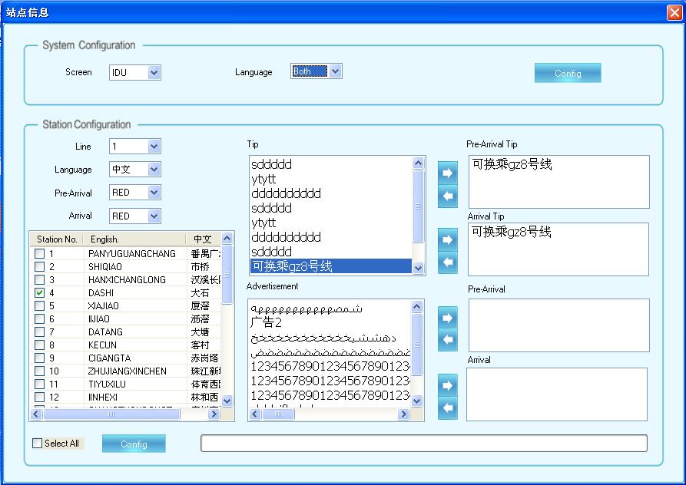

- C） 把“大石”和 “体育西路”的“勾”取消掉，再勾选中 “珠江新城”。在TIP栏选中“可换乘GZ7号线”，然后点击“Pre_Arrival Tip”的；然后点击“Arrival Tip”的；然后取消勾选“珠江新城”。
选中后的图片：

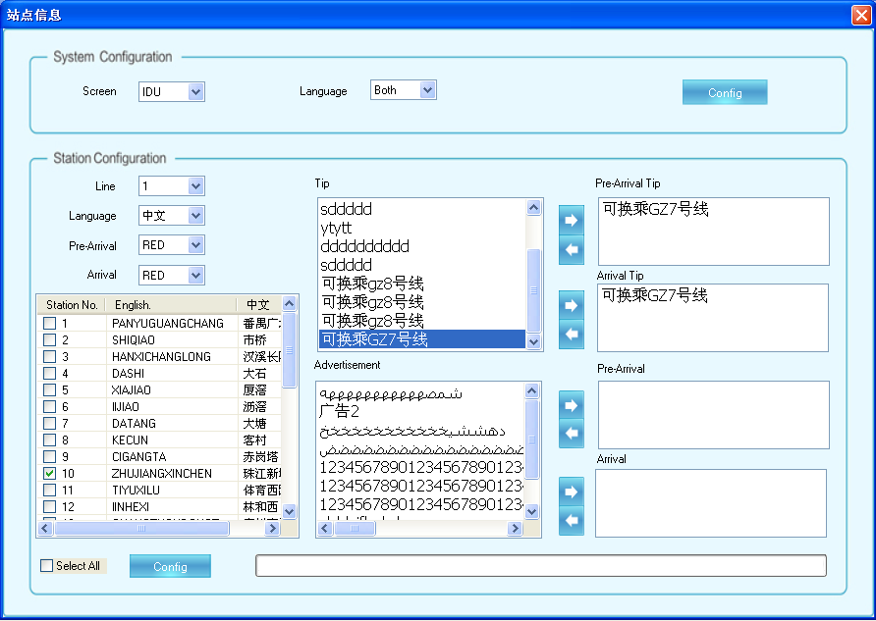

D） 然后勾选 “Select All” ，点击“Select All”右边的“Config”就可以了。

E）英文部分也按照”中文部分”一样的操作配置。

注：以上为添加操作，要想删除相关line 、tip、AD、emergency操作，也是一样的操作。
A:操作文件就可以实现。
B:也可以操作中的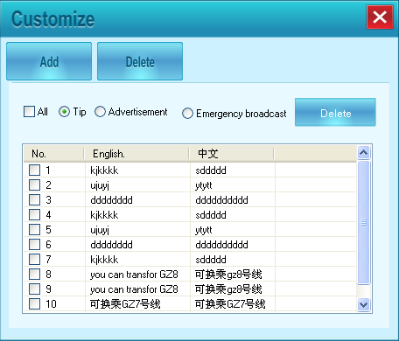。

PTU字库下载介绍
- 选择连接PISC方式，保证所在车钥匙开启并PISC处于MASTER状态。
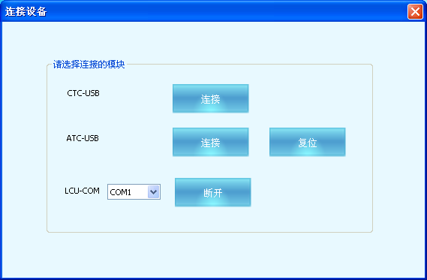
- 选择字库下载菜单，进入
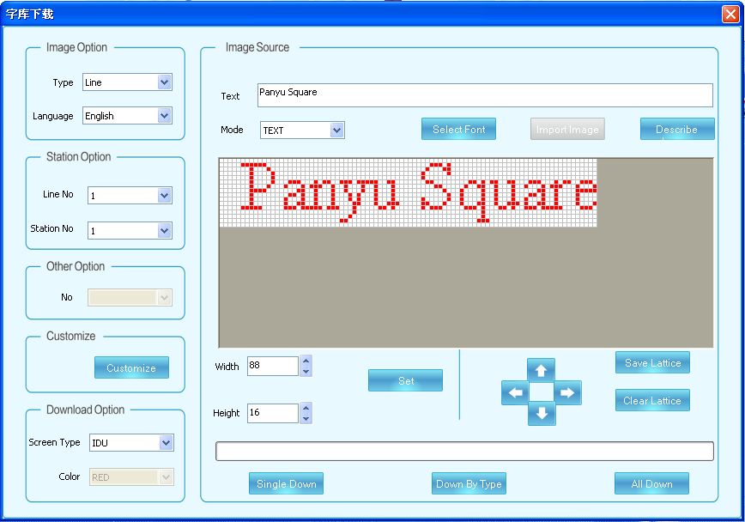
- 选择下载图片方式
- Single Down ：单一图片下载。下载当前图片框所显示的图片。这里是“Panyu Square”
- Down By Type ：按类型下载。点击进入菜单
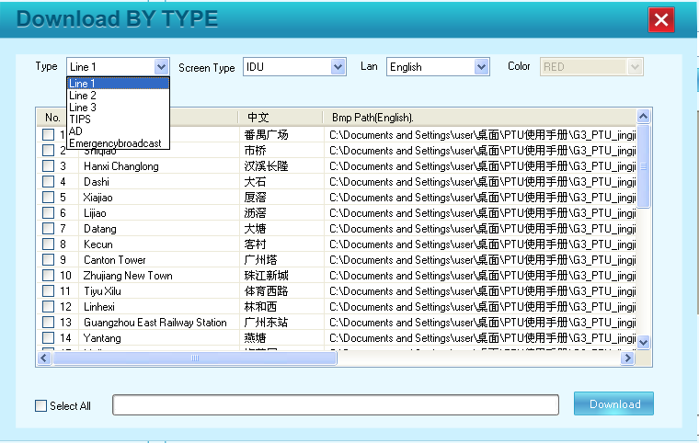
按照LINE1、TIPS 、AD、Emergency Broadcast的中文、英文类型中的一种进行下载。选中要下载
的类型后点击 “Download”。
- ALL Down：把LINE1、TIPS 、AD、Emergency Broadcast的中文、英文类型中的全部类型进行下载。再点击 “DOWNLOAD”就可以全部下载。
- 下载站点配置信息
打开站点信息，在编辑好每个站的换乘信息及特殊显示内容时，点击“select All”,再点击“select All”后的CONFIG.
- 系统配置信息下载
打开站点信息，选择screen->IDU、language根据显示要求选择(双语：both、英语：english)。点击config
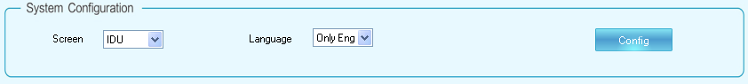
6） 现场下载1、2、3、4为必要条件。5)在后续的下载中如果没变更就不需要下载。

